

Конкурсное задание
WorldSkills Oral 2026
по компетенции Сетевое и системное администрирование
Модуль C

Главный эксперт: Табылдыұлы Медет
Зам. главного эксперта: Жусупкалиева Шынар Мендибаевна

Оглавление
Введение 3
Инструкции для участников 3
Оборудование, инструменты и требуемые материалы 4
Материалы, оборудование и инструменты, находящиеся в тулбоксе конкурсанта 4
Материалы, оборудование и инструменты, запрещенные на конкурсной площадке 4

Введение
Конкурсное задание состоит из трех независимых модулей, позволяющих конкурсантам продемонстрировать навыки в компетенции «Сетевого и системного администрирования».
В ходе выполнения модулей будут подвергаться проверке следующие области знаний и умений:
- Базовая настройка устройств;
- Понимании и настройка коммутации и маршрутизации;
- Настройка сетевых служб, доменных служб, файловых служб, веб служб, служб мониторинга, служб Microsoft и служб гипервизора;
- Настройка функций безопасности для различных служб.
Конкурсное задание имеет несколько модулей или заданий, выполняемых последовательно. Оценка производится как в отношении работы модулей, так и в отношении процесса выполнения конкурсной работы. Если участник конкурса не выполняет требования техники безопасности, подвергает опасности себя или других конкурсантов, такой участник может быть отстранен от конкурса. Время и детали конкурсного задания в зависимости от конкурсных условий могут быть изменены членами жюри.

Инструкции для участников
Внимательно ознакомьтесь со следующими инструкциями!
- Не разглашайте какие-либо материалы/информацию о соревновании любому лицу во время выполнения задания, во все дни чемпионата;
- Перед началом выполнения задания изучите его целиком;
- Конкурс ограничен во времени, планируйте свое время при решении задания;
- По окончанию выполнения задания, либо при перерыве на обед – оставьте свою станцию в рабочем состоянии, в случае необходимости перезагрузка и выключение машин будут осуществляться группой экспертов при проверке вашего задания;

Оборудование, инструменты и требуемые материалы
Ожидается, что все конкурсные задания могут быть выполнены Конкурсантами на том оборудовании и материалах, которые указаны в инфраструктурном листе .

Материалы, оборудование и инструменты, находящиеся в тулбоксе конкурсанта
Для выполнения задания не нужны никакие материалы или оборудование, все необходимое будет предоставлено участникам на площадке. Однако, в случае необходимости, участник может принести свою компьютерную мышь и/или клавиатуру.
Если участник приносит свою компьютерную мышь и/или клавиатуру, он должен сдать её экспертам площадки, для проверки на наличие аппаратных или программных модификаций, в случае не обнаружения оных, оборудование может подключаться к станции за которой будет работать участник, и оборудование не должно покидать площадку в течении всех рабочих дней.

Материалы, оборудование и инструменты, запрещенные на конкурсной площадке
Во время выполнения конкурсного задания участникам запрещается использовать и носить при себе: мобильные телефоны, наушники и различную носимую электронику (за исключением назначенного медицинского оборудования, в таком случае, участник должен иметь справку, подтверждающую это, в противном случае эксперты выносят коллегиальное решение).

Описание проекта и заданий

- Собрать схему в Cisco Packet Tracer по рисунку 5.24 и настроить логику работы сети согласно следующим правилам доступа:
- Подсеть 192.169.3.0 (VLAN 101): Всем узлам данной сети обеспечить неограниченный доступ ко всем внутренним и внешним серверам.
- Подсеть 192.169.4.0 (VLAN 102): Всем компьютерам этой группы разрешить работу только с FTP-сервером (Server 3/4) исключительно по протоколу FTP.
- Подсеть 192.169.5.0: Всем хостам данного сегмента открыть доступ только к WEB-серверу (Server 5).
- Остальные узлы: Всем прочим подсетям полностью закрыть доступ к любым внешним ресурсам.
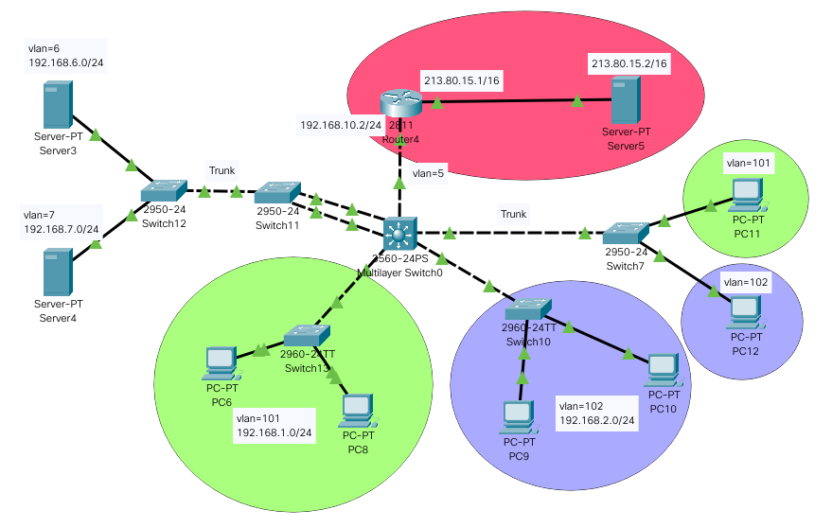

Инфраструктурный лист — это оборудование, механизмы, установки и материалы, поставляемые организатором - он не включает инструменты и материалы, которые должны быть предоставлены конкурсантами и/или экспертами

